Домашняя работа по дискретной математике №3

Вариант 64

Работу выполнил: Решетников Сергей Евгеньевич (ИСУ №467233), P3108

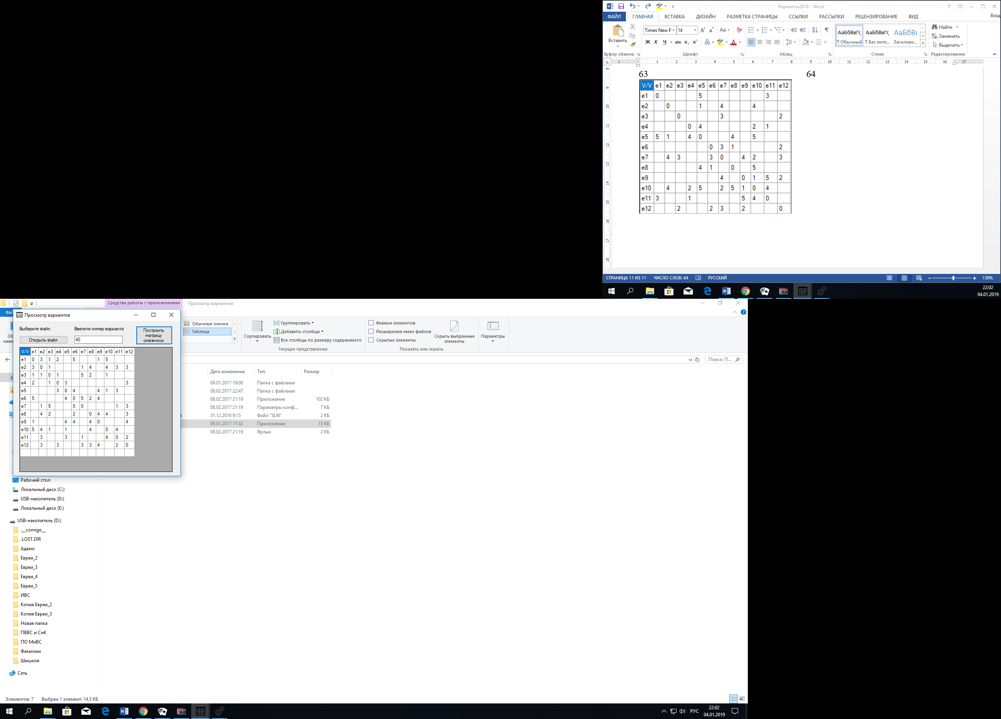

V/V | e₁ | e₂ | e₃ | e₄ | e₅ | e₆ | e₇ | e₈ | e₉ | e₁₀ | e₁₁ | e₁₂
e₁ | 0 | 3 | 1 | 2 |  | 5 |  |  | 1 | 5
e₂ | 3 | 0 | 1 |  |  |  | 1 | 4 |  | 4 | 3 | 3
e₃ | 1 | 1 | 0 | 1 |  |  | 5 | 2 |  | 1
e₄ | 2 |  | 1 | 0 | 3 |  |  |  |  |  |  | 3
e₅ |  |  |  | 3 | 0 | 4 |  |  | 4 | 1 | 3
e₆ | 5 |  |  |  | 4 | 0 | 5 | 2 | 4
e₇ |  | 1 | 5 |  |  | 5 | 0 |  |  |  | 1 | 3
e₈ |  | 4 | 2 |  |  | 2 |  | 0 | 4 | 4 |  | 3
e₉ | 1 |  |  |  | 4 | 4 |  | 4 | 0 |  |  | 4
e₁₀ | 5 | 4 | 1 |  | 1 |  |  | 4 |  | 0 | 4
e₁₁ |  | 3 |  |  | 3 |  | 1 |  |  | 4 | 0 | 2
e₁₂ |  | 3 |  | 3 |  |  | 3 | 3 | 4 |  | 2 | 0

Задача: Найти (s-t) путь с наибольшей пропускной способностью
Воспользуемся алгоритмом Франка-Фриша
s=e₁ t=e₁₂
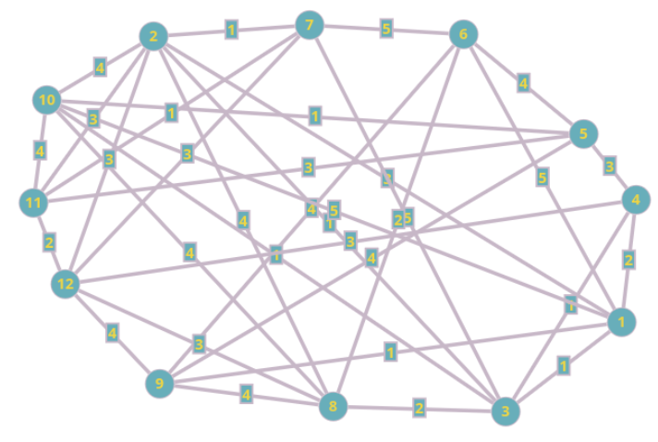
2. Проведём разрез K₁
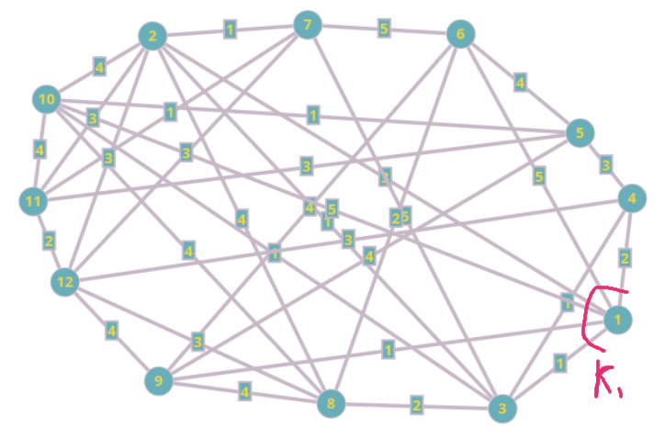
3. Найдём Q_{max}=max[q_{ij}]=5

4. Закорачивам рёбра графа (x_{i}, x_{j}) c q_{ij} >= Q₁
Это рёбра графа (e₁, e₆), (e₁, e₁₀), (e₃, e₇), (e₆, e₇)
Получаем граф G₁:
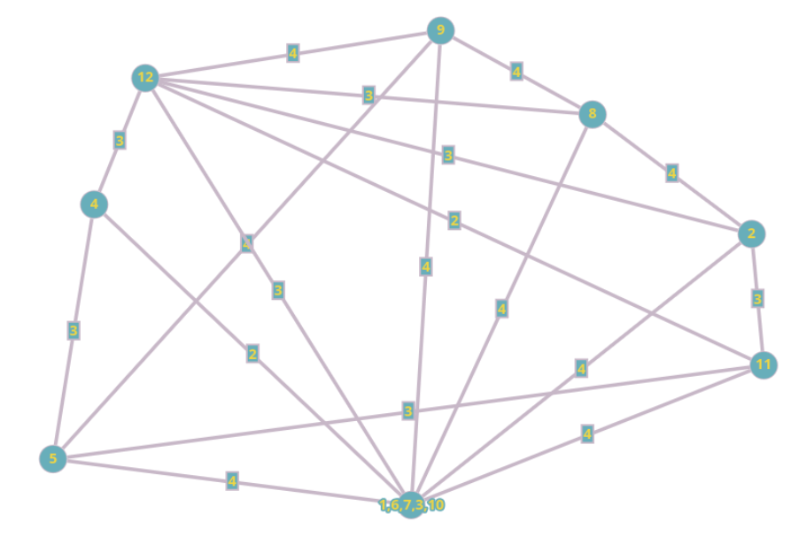
5. Проведём разрез K₂
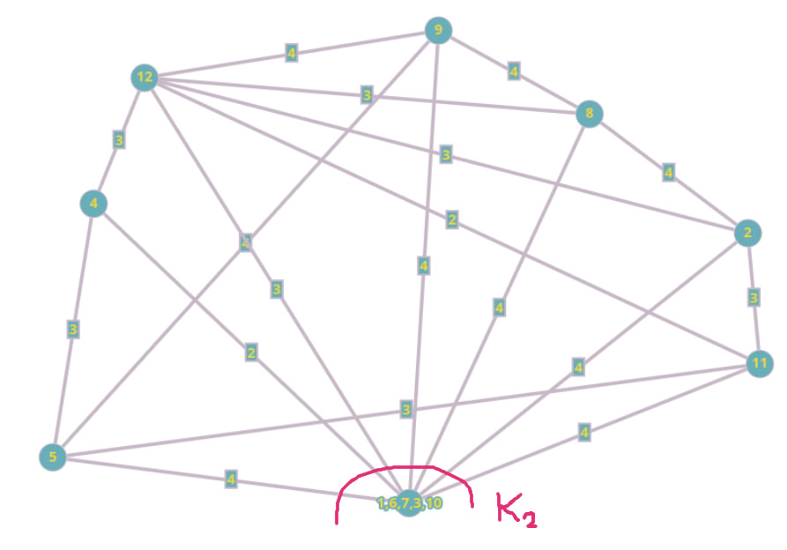
6. Найдём Q_{max}=max[q_{ij}]=4

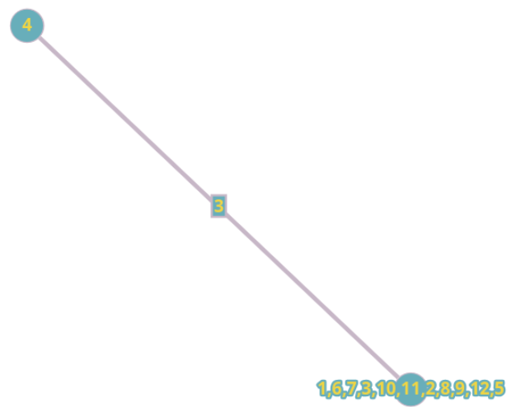
7. Закорачивам рёбра графа (x_{i}, x_{j}) c q_{ij} >= Q₂
Это рёбра графа (e₁ e₆ e₇ e₃ e₁₀, e₅), (e₁ e₆ e₇ e₃ e₁₀, e₁₁), (e₁ e₆ e₇ e₃ e₁₀, e₉), (e₁ e₆ e₇ e₃ e₁₀, e₈), (e₁ e₆ e₇ e₃ e₁₀, e₂), (e₉, e₈), (e₉, e₁₂), (e₈, e₁), (e₅, e₉)
8. Вершины (s-t) объединены, пропускная способность искомого пути Q(P) = Q₂ = 4
Построим граф, вершины которого — вершины исходного графа, а рёбра имеют пропускную способность больше или равную 4.
